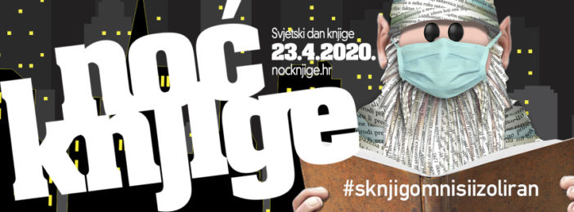

održat će se u četvrtak 23. travnja, na Svjetski dan knjige i autorskih prava. Riječ je o manifestaciji kojom se nastoji dati kreativan poticaj čitanju, promidžbi knjige te razgovoru o njezinu položaju i vrijednosti u suvremenome društvu.

Noć knjige 2020.

Obilježite svoju noć knjige, kod kuće. Ovogodišnja tema je Knjige koje su mijenjale svijet. Posvetite jednu noć knjizi koja je promijenila Vaš svijet.
Dragi učenici, čitajte, pišite o knjizi koja je promijenila vaš svijet.

Natječaj za osnovnoškolce (do 16.travnja)
Noć knjige-Posadi priču

